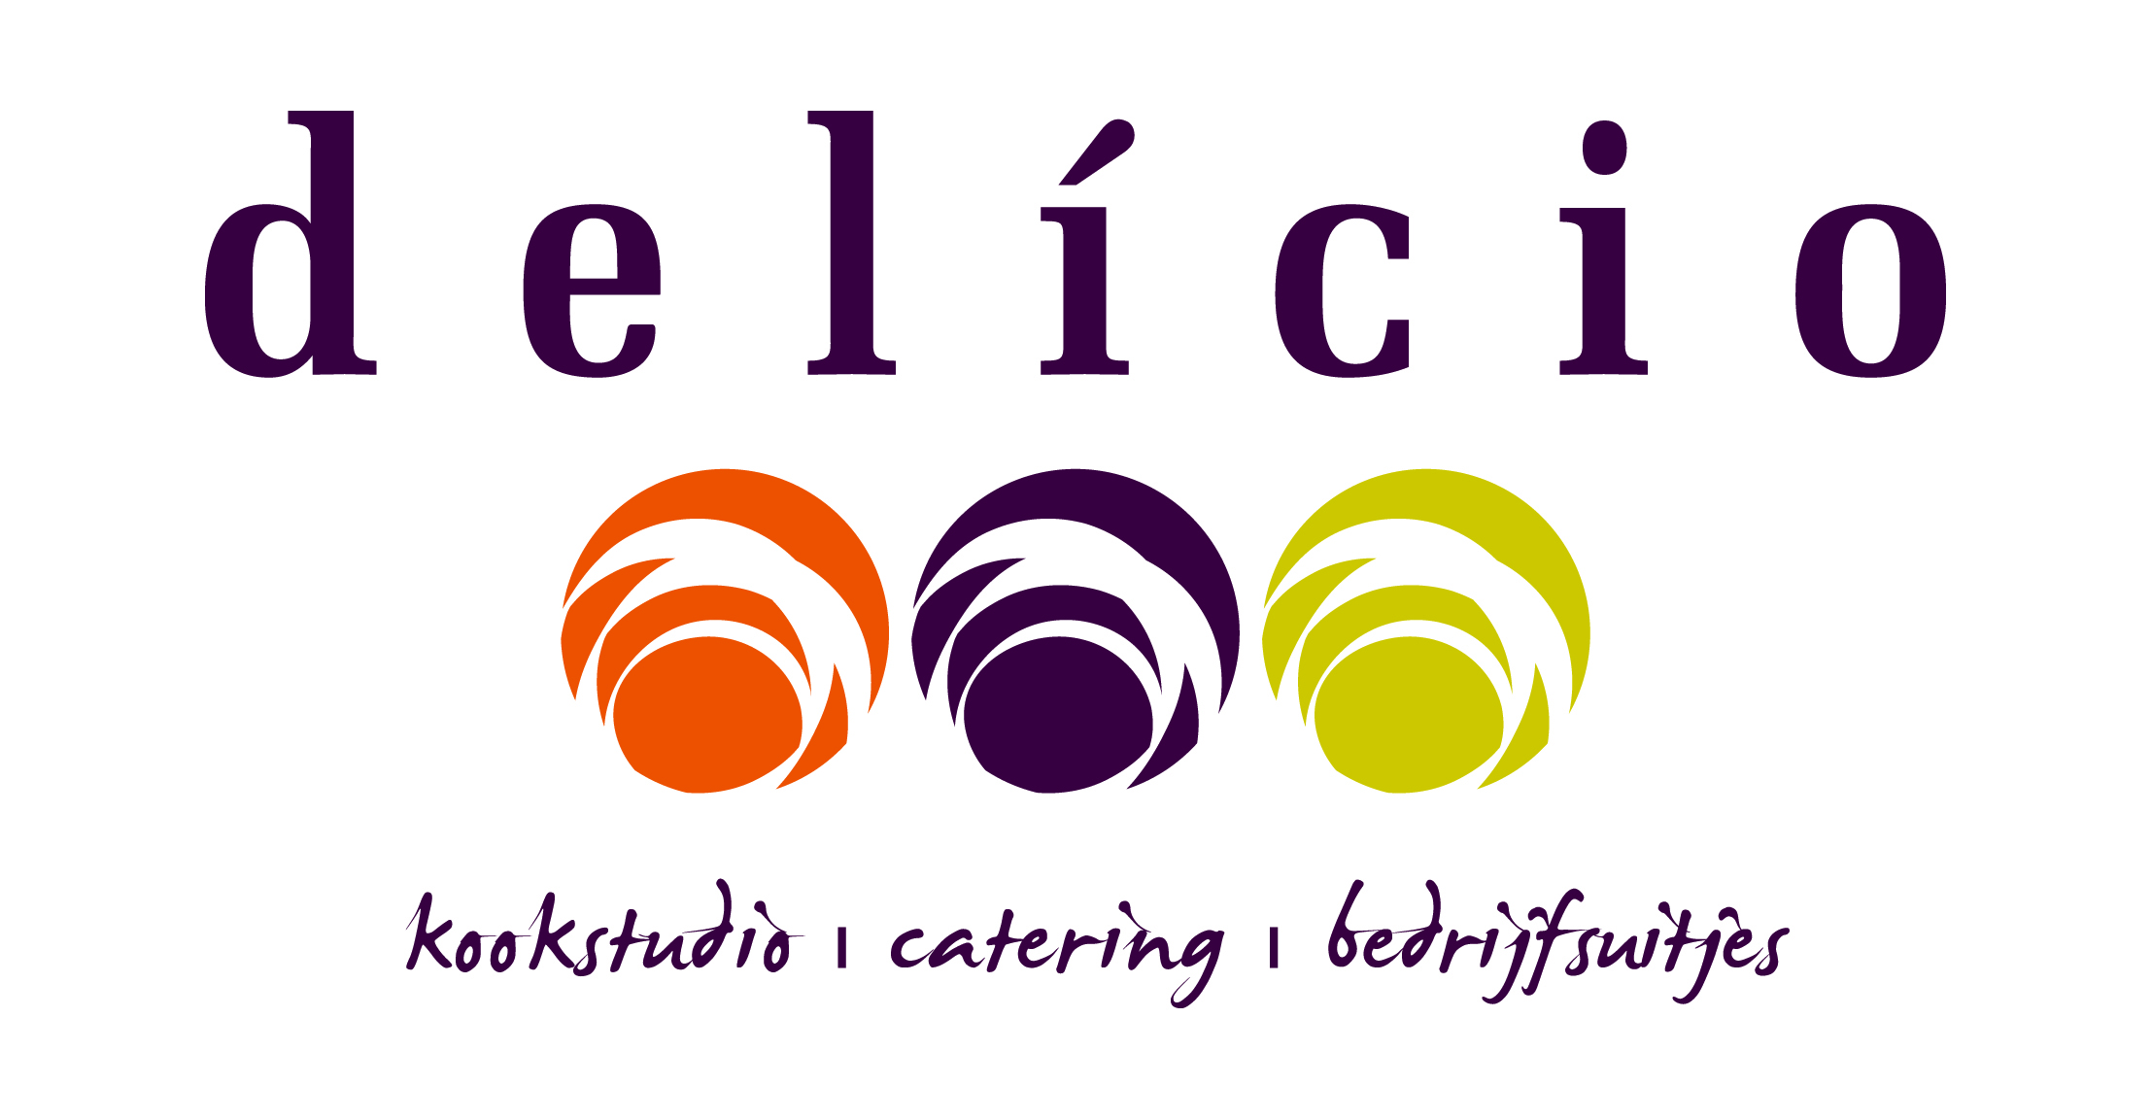
Delicio BV

 0341-260800
 info@delicio.nl
 www.delicio.nl

Kvk 08072822
BTW NL8104.33.357.B.01
Bank NL96 RABO 013.08.50.357 (Rabo)

Aan: Gezamenlijk fractie beraad
Datum: 6 januari 2020
Betreft: Krediet ten behoeve van aankoop cafe restaurant Joris
Bijlagen: 1) Dossier Delicio/Veluwetransferium: de eenvoudige versie.
2) Gespreksverslag 12.11.2008

Vooropgesteld: Delicio is op geen enkele wijze tegen welke afspraak dan ook die de gemeente Nunspeet denkt te kunnen maken met cafe restaurant Joris.

Vanuit de controlerende functie die de gemeenteraad vertegenwoordigt verzoeken wij de gemeenteraad: het college van B&W te bewegen aan de voorwaarden die ten grondslag liggen aan het te verstrekken krediet een extra voorwaarde toe te voegen.
En deze is namelijk het afhechten van de open wond die is achtergebleven na het debacle zoals heeft plaats gevonden cf. de details in het gespreksverslag van 12 november. Welke overigens slechts het tipje van de ijsberg is aangaande een lijvig dossier. Dit afhechten zou moeten bestaan uit het erkennen van de gemeente Nunspeet voor haar rol in de gebeurtenissen en daarbij een symbolische vergoeding om die erkenning gestalte te geven.
Het doel daarvan is primair het herstellen van vertrouwen in de lokale overheid en daarmee het ten uitvoer brengen van de normen en waarden waar de gemeente Nunspeet zich op schrift op voor laat staan.

Nunspeet, 6 januari 2020

Michiel & Esther Waterman

